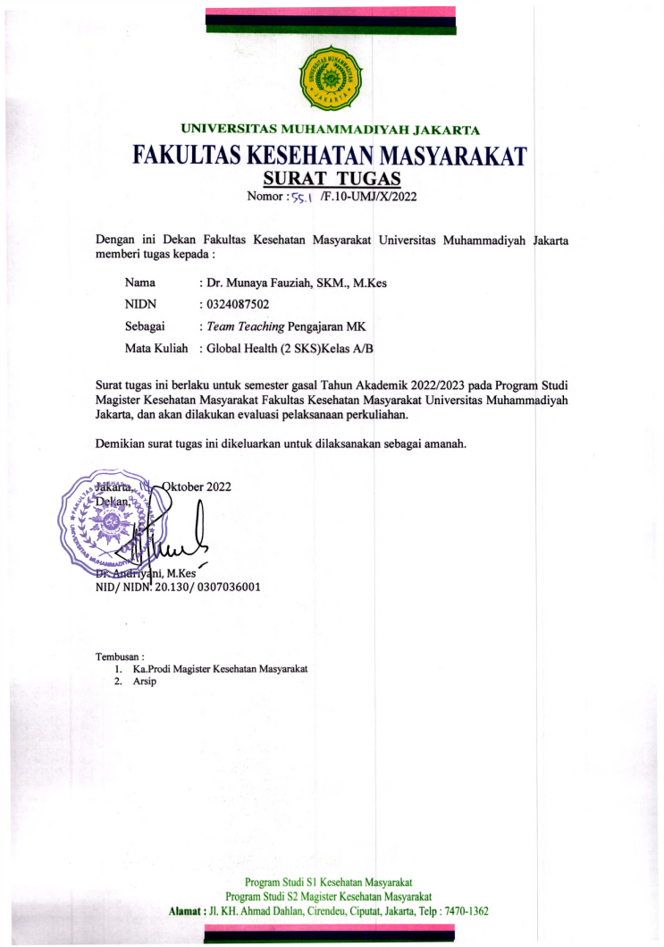
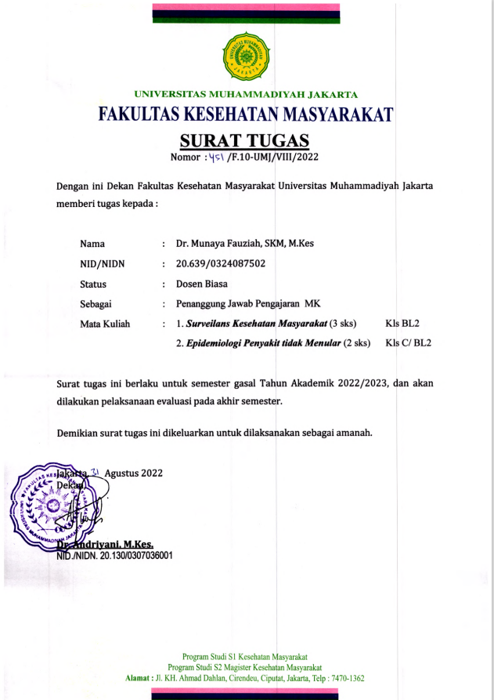
UNIVERSITAS MUHAMMADIYAH JAKARTA
Kampus A: JL. K. H. Ahmad Dahlan Cirendeu Ciputat Tangerang Selatan
Kampus B: Jl. Cempaka Putih Tengah XXVII, Jakarta Pusat 10510
Website: umj.ac.id | email: info@umj.ac.id | Telp: +6221-7492862/7401894, +6221-4256024
LAPORAN PERSENTASE PRESENSI MAHASISWA
KESEHATAN MASYARAKAT
2022/2023 GANJIL
Mata kuliah | : | EPIDEMIOLOGI PENYAKIT TIDAK MENULAR | Nama Kelas | : | C
Dosen Pengajar | : | Munaya Fauziah

No | NPM | Nama | Pertemuan | Alfa | Hadir | Ijin | Sakit | Presentase
1 | 2018710078 | GEMA ARIYANDA SYARIF | 16 | 0 | 16 | 0 | 0 | 100.0
2 | 2018710157 | SEPTI WULANDARI | 16 | 0 | 16 | 0 | 0 | 100.0
3 | 20201010100081 | DHELINA PUTRI AZAHRA | 16 | 0 | 16 | 0 | 0 | 100.0
4 | 20201010100083 | HANINDIA PUTRI | 16 | 0 | 16 | 0 | 0 | 100.0
5 | 20201010100085 | MAMAY YULIA | 16 | 0 | 16 | 0 | 0 | 100.0
6 | 20201010100087 | MUHAMMAD FIQIH UBAIDI | 16 | 0 | 16 | 0 | 0 | 100.0
7 | 20201010100088 | MUHAMMAD HANIF FADILLAH | 16 | 0 | 16 | 0 | 0 | 100.0
8 | 20201010100091 | NAJMAH AHMAD | 16 | 0 | 16 | 0 | 0 | 100.0
9 | 20201010100093 | NISA AULIA RAHMAH | 16 | 0 | 16 | 0 | 0 | 100.0
10 | 20201010100100 | MUIZZ AL BASHIR | 16 | 0 | 16 | 0 | 0 | 100.0
11 | 20201010100101 | SHAFWAN HAKIM | 16 | 0 | 16 | 0 | 0 | 100.0
12 | 20201010100104 | FUADUL HILMI | 16 | 0 | 16 | 0 | 0 | 100.0
13 | 20201010100106 | AULIA PUTRI SYAHADAH | 16 | 0 | 16 | 0 | 0 | 100.0
14 | 20201010100108 | MELLISA KASIM | 16 | 0 | 16 | 0 | 0 | 100.0
15 | 20201010100110 | IQBAL MAULANA HASANUDIN | 16 | 0 | 16 | 0 | 0 | 100.0
16 | 20201010100112 | SHAFA KEMALA FITRI | 16 | 0 | 16 | 0 | 0 | 100.0
17 | 20201010100113 | SITI ZULAIHA | 16 | 0 | 16 | 0 | 0 | 100.0
18 | 20201010100116 | YASMINE ADNINDYA SYAFIRA | 16 | 0 | 16 | 0 | 0 | 100.0
19 | 20201010100117 | ALIFIA PUTRI SALSABILA | 16 | 0 | 16 | 0 | 0 | 100.0
20 | 20201010100123 | TISA TIARA ASTRI | 16 | 0 | 16 | 0 | 0 | 100.0

Jakarta, 07 Februari 2023
Dosen

Dr. Munaya Fauziah, SKM, M.Kes

UNIVERSITAS MUHAMMADIYAH JAKARTA
Kampus A: JL. K. H. Ahmad Dahlan Cirendeu Ciputat Tangerang Selatan
Kampus B: Jl. Cempaka Putih Tengah XXVII, Jakarta Pusat 10510
Website: umj.ac.id | email: info@umj.ac.id | Telp: +6221-7492862/7401894, +6221-4256024
LAPORAN PERSENTASE PRESENSI MAHASISWA
KESEHATAN MASYARAKAT
2022/2023 GANJIL

Mata kuliah | : | EPIDEMIOLOGI PENYAKIT TIDAK MENULAR | Nama Kelas | : | BL 02
Dosen Pengajar | : | Munaya Fauziah

No | NPM | Nama | Pertemuan | Alfa | Hadir | Ijin | Sakit | Presentase
1 | 20201010100047 | RHEINA QUR`ANI AWALINA | 16 | 0 | 16 | 0 | 0 | 100.0
2 | 20201010100050 | RORO CHAIRANA JAGAD REGITA SARI | 16 | 0 | 16 | 0 | 0 | 100.0
3 | 20201010100051 | RORO TRYANANDHA NABILLA PUTRI | 16 | 0 | 16 | 0 | 0 | 100.0
4 | 20201010100054 | SALWA NUR ALIYYAH | 16 | 0 | 16 | 0 | 0 | 100.0
5 | 20201010100055 | SALWA SALMABILA | 16 | 0 | 16 | 0 | 0 | 100.0
6 | 20201010100057 | SELFIA RISYANTI | 16 | 0 | 16 | 0 | 0 | 100.0
7 | 20201010100070 | WINONA RAHMAWATI | 16 | 0 | 16 | 0 | 0 | 100.0
8 | 20201010100071 | YASHINTA FRIDA LEGITA | 16 | 0 | 16 | 0 | 0 | 100.0
9 | 20201010100072 | AMELIA MEDA SEPTIRA | 16 | 0 | 16 | 0 | 0 | 100.0
10 | 20201010100076 | ALYA SUDARMIN | 16 | 0 | 16 | 0 | 0 | 100.0
11 | 20201010100077 | ANNISA NUR FAUZIA | 16 | 0 | 16 | 0 | 0 | 100.0
12 | 20201010100082 | FASFAHIS SOPHAL JAMIL | 16 | 0 | 16 | 0 | 0 | 100.0
13 | 20201010100084 | LIANA NUR AZKYA | 16 | 0 | 16 | 0 | 0 | 100.0
14 | 20201010100086 | MASFUR MUZAKKI | 16 | 0 | 16 | 0 | 0 | 100.0
15 | 20201010100089 | MUHAMMAD RAIHAN HALIM | 16 | 0 | 16 | 0 | 0 | 100.0
16 | 20201010100094 | RAHMAT KURNIAWAN | 16 | 0 | 16 | 0 | 0 | 100.0
17 | 20201010100097 | SEPTIANA ROCHMAYANTI | 16 | 0 | 16 | 0 | 0 | 100.0
18 | 20201010100098 | VICKY ABIANSYAH | 16 | 0 | 16 | 0 | 0 | 100.0
19 | 20201010100103 | GAYUH AGENG MUNAWWAROH | 16 | 0 | 16 | 0 | 0 | 100.0
20 | 20201010100114 | SYARAFINA ZHALIFUNNAFSI SARTONO | 16 | 0 | 16 | 0 | 0 | 100.0
21 | 20201010100115 | WIRDATUL JANNAH | 16 | 0 | 16 | 0 | 0 | 100.0
Jakarta, 07 Februari 2023
Dosen

Dr. Munaya Fauziah, SKM, M.Kes

UNIVERSITAS MUHAMMADIYAH JAKARTA
Kampus A: JL. K. H. Ahmad Dahlan Cirendeu Ciputat Tangerang Selatan
Kampus B: Jl. Cempaka Putih Tengah XXVII, Jakarta Pusat 10510
Website: umj.ac.id | email: info@umj.ac.id | Telp: +6221-7492862/7401894, +6221-4256024
LAPORAN PERSENTASE PRESENSI MAHASISWA
KESEHATAN MASYARAKAT
2022/2023 GANJIL
Mata kuliah | : | SURVEILANS KESEHATAN MASYARAKAT | Nama Kelas | : | BL 02
Dosen Pengajar | : | Munaya Fauziah

No | NPM | Nama | Pertemuan | Alfa | Hadir | Ijin | Sakit | Presentase
1 | 20201010100047 | RHEINA QUR`ANI AWALINA | 16 | 0 | 16 | 0 | 0 | 100.0
2 | 20201010100050 | RORO CHAIRANA JAGAD REGITA SARI | 16 | 0 | 16 | 0 | 0 | 100.0
3 | 20201010100051 | RORO TRYANANDHA NABILLA PUTRI | 16 | 0 | 16 | 0 | 0 | 100.0
4 | 20201010100054 | SALWA NUR ALIYYAH | 16 | 0 | 16 | 0 | 0 | 100.0
5 | 20201010100055 | SALWA SALMABILA | 16 | 0 | 16 | 0 | 0 | 100.0
6 | 20201010100057 | SELFIA RISYANTI | 16 | 0 | 16 | 0 | 0 | 100.0
7 | 20201010100070 | WINONA RAHMAWATI | 16 | 0 | 16 | 0 | 0 | 100.0
8 | 20201010100071 | YASHINTA FRIDA LEGITA | 16 | 0 | 16 | 0 | 0 | 100.0
9 | 20201010100072 | AMELIA MEDA SEPTIRA | 16 | 0 | 16 | 0 | 0 | 100.0
10 | 20201010100076 | ALYA SUDARMIN | 16 | 0 | 16 | 0 | 0 | 100.0
11 | 20201010100077 | ANNISA NUR FAUZIA | 16 | 0 | 16 | 0 | 0 | 100.0
12 | 20201010100082 | FASFAHIS SOPHAL JAMIL | 16 | 0 | 16 | 0 | 0 | 100.0
13 | 20201010100084 | LIANA NUR AZKYA | 16 | 0 | 16 | 0 | 0 | 100.0
14 | 20201010100086 | MASFUR MUZAKKI | 16 | 0 | 16 | 0 | 0 | 100.0
15 | 20201010100089 | MUHAMMAD RAIHAN HALIM | 16 | 0 | 16 | 0 | 0 | 100.0
16 | 20201010100094 | RAHMAT KURNIAWAN | 16 | 0 | 16 | 0 | 0 | 100.0
17 | 20201010100097 | SEPTIANA ROCHMAYANTI | 16 | 0 | 16 | 0 | 0 | 100.0
18 | 20201010100098 | VICKY ABIANSYAH | 16 | 0 | 16 | 0 | 0 | 100.0
19 | 20201010100103 | GAYUH AGENG MUNAWWAROH | 16 | 0 | 16 | 0 | 0 | 100.0
20 | 20201010100114 | SYARAFINA ZHALIFUNNAFSI SARTONO | 16 | 0 | 16 | 0 | 0 | 100.0
21 | 20201010100115 | WIRDATUL JANNAH | 16 | 0 | 16 | 0 | 0 | 100.0
22 | 20201010100126 | IRNA HASANAH | 16 | 0 | 16 | 0 | 0 | 100.0
Jakarta, 07 Februari 2023
Dosen

Dr. Munaya Fauziah, SKM, M.Kes

UNIVERSITAS MUHAMMADIYAH JAKARTA
Kampus A: JL. K. H. Ahmad Dahlan Cirendeu Ciputat Tangerang Selatan
Kampus B: Jl. Cempaka Putih Tengah XXVII, Jakarta Pusat 10510
Website: umj.ac.id | email: info@umj.ac.id | Telp: +6221-7492862/7401894, +6221-4256024
LAPORAN PERSENTASE PRESENSI MAHASISWA
KESEHATAN MASYARAKAT
2022/2023 GANJIL
Mata kuliah | : | Global Health | Nama Kelas | : | 01
Dosen Pengajar | : | Munaya Fauziah

No | NPM | Nama | Pertemuan | Alfa | Hadir | Ijin | Sakit | Presentase
1 | 20201020100004 | A GUNAWAN SYUKRI | 16 | 1 | 14 |  |  | 87.5
2 | 20211020100028 | FITRI HANDAYANI | 16 |  | 15 |  |  | 93.75
3 | 22100200001 | ASTRI MARETTA | 16 | 4 | 9 | 2 |  | 68.75
4 | 22100200002 | LINDA WAHYUNI PUTRI | 16 |  | 15 |  |  | 93.75
5 | 22100200003 | AHMAD FARID AMIN | 16 |  | 15 |  |  | 93.75
6 | 22100200004 | HILYATUL AULIA PUSPASARI | 16 | 2 | 13 |  |  | 81.25
7 | 22100200005 | OKBI MARDIAN | 16 |  | 15 |  |  | 93.75
8 | 22100200006 | ARI RETNO SETIYAWATY | 16 |  | 15 |  |  | 93.75
9 | 22100200007 | SARAH NISA UTAMI | 16 |  | 15 |  |  | 93.75
10 | 22100200008 | TRI SURYANI | 16 |  | 15 |  |  | 93.75
11 | 22100200009 | HARLENI SARY | 16 | 2 | 11 |  |  | 68.75
12 | 22100200010 | SITI AZIZAH | 16 |  | 13 | 2 |  | 93.75
13 | 22100200011 | EMINITA KRINA | 16 |  | 15 |  |  | 93.75
14 | 22100200012 | DIAH AULIANY | 16 |  | 15 |  |  | 93.75
15 | 22100200013 | SUKRIYADI | 16 |  | 15 |  |  | 93.75
16 | 22100200026 | ALVI FAUZIAH | 16 |  | 15 |  |  | 93.75
17 | 22100200027 | FARADILLAH SURYANDA | 16 |  | 13 | 2 |  | 93.75
18 | 22100200028 | ANDRI YUNIA KUSUMAWATI | 16 |  | 15 |  |  | 93.75
Jakarta, 07 Februari 2023
Dosen

Dr. Munaya Fauziah, SKM, M.Kes

UNIVERSITAS MUHAMMADIYAH JAKARTA
Kampus A: JL. K. H. Ahmad Dahlan Cirendeu Ciputat Tangerang Selatan
Kampus B: Jl. Cempaka Putih Tengah XXVII, Jakarta Pusat 10510
Website: umj.ac.id | email: info@umj.ac.id | Telp: +6221-7492862/7401894, +6221-4256024
LAPORAN PERSENTASE PRESENSI MAHASISWA
KESEHATAN MASYARAKAT
2022/2023 GANJIL

Mata kuliah | : | Global Health | Nama Kelas | : | 02
Dosen Pengajar | : | Munaya Fauziah

No | NPM | Nama | Pertemuan | Alfa | Hadir | Ijin | Sakit | Presentase
1 | 22100200014 | FEBRIYANTI | 16 | 0 | 16 | 0 | 0 | 100.0
2 | 22100200015 | ENENG HASANAH | 16 | 0 | 16 | 0 | 0 | 100.0
3 | 22100200016 | FEBYA ASMIRNA | 16 | 0 | 16 | 0 | 0 | 100.0
4 | 22100200017 | ERY KUSTINI | 16 | 0 | 16 | 0 | 0 | 100.0
5 | 22100200018 | RR. EVY ANDARINI | 16 | 0 | 16 | 0 | 0 | 100.0
6 | 22100200019 | RURI PURWANDANI | 16 | 0 | 16 | 0 | 0 | 100.0
7 | 22100200020 | MARSHA DANESSA | 16 | 0 | 16 | 0 | 0 | 100.0
8 | 22100200021 | TRIANGGI PUTRI HUSNI LUBIS | 16 | 0 | 16 | 0 | 0 | 100.0
9 | 22100200022 | AIRLANGGA PUTRA HUSNI LUBIS | 16 | 0 | 16 | 0 | 0 | 100.0
10 | 22100200023 | DEWI AFFATIA | 16 | 0 | 16 | 0 | 0 | 100.0
11 | 22100200024 | RD. YUNINA ENDANG SARI | 16 | 0 | 16 | 0 | 0 | 100.0
12 | 22100200025 | TANTI OKTRIANI | 16 | 0 | 16 | 0 | 0 | 100.0

Jakarta, 07 Februari 2023
Dosen

Dr. Munaya Fauziah, SKM, M.Kes

 |  | FAKULTAS KESEHATAN MASYARAKAT
 |  | UNIVERSITAS MUHAMMADIYAH JAKARTA
 |  | Jl. KH. Ahmad Dahlan Cirendeu Ciputat - Jakarta Selatan 15419
DAFTAR HADIR DAN NILAI AKHIR SEMESTER
PROGRAM MAGISTER KESEHATAN MASYARAKAT |  |  |  | Tahun |  | : Ganjil 2022/2023
Jenjang |  | : S2 |  | Hari/Tanggal |  | :
Kode Mata Kuliah |  | : 1002001 |  | Jam |  | :
Mata Kuliah |  | : Global Health |  | Ruang |  | : Zoom Meeting
 |  |  |  | Dosen PJ |  | Dr. Munaya Fauziah,MKes
SMT/SKS/Kelas |  | : 1/2/A
NO | NIM | NAMA | TANDA TANGAN | TUGAS | UAS | RATA-RATA | NILAI AKHIR
 |  |  |  | % | % | 100%
1 | 20201020100004 | A. Gunawan Syukri | v | 85 | 95 | 90 | A
2 | 20211020100028 | Fitri Handayani | v | 85 | 92 | 89 | A
3 | 22100200001 | Astri Maretta | v | TM | TM | TM | TM
4 | 22100200002 | Linda Wahyuni Putri | v | 85 | 95 | 90 | A
5 | 22100200003 | Ahmad Farid Amin | v | 85 | 95 | 90 | A
6 | 22100200004 | Hilyatul Aulia Puspasari | v | 85 | 95 | 90 | A
7 | 22100200005 | Okbi Mardian | v | 85 | 95 | 90 | A
8 | 22100200006 | Ari Retno Setiyawaty | v | 85 | 95 | 90 | A
9 | 22100200007 | Sarah Nisa Utami | v | 85 | 95 | 90 | A
10 | 22100200008 | Tri Suryani | v | 85 | 95 | 90 | A
11 | 22100200009 | Harleni Sary | v | TM | TM | TM | TM
12 | 22100200010 | Siti Azizah | v | 85 | 95 | 90 | A
13 | 22100200011 | Eminita Krina | v | 85 | 95 | 90 | A
14 | 22100200012 | Diah Auliany | v | 85 | 95 | 90 | A
15 | 22100200013 | Sukriyadi | v | 85 | 95 | 90 | A
15 | 22100200026 | Alvi Fauziah | v | 85 | 90 | 88 | A
16 | 22100200027 | Faradillah Suryanda | v | TM | TM | TM | TM
17 | 22100200028 | Andri Yunia Kusumawati | v | 85 | 95 | 90 | A
 | Bobot Nilai | Nilai Akhir
 | Kehadiran | A : 85,00 - 100 C+ : 60,00 - 64,99
 | Tugas : % | A- : 80,00 - 84,99 C : 55,00 - 59,99
 | UAS : % | B+ : 75,00 - 79,99 C- : 50,00 - 54,99
 |  | B : 70,00 - 74,99 D : 45,00 - 49,99
 |  |  |  |  | Jakarta, 2022
 |  |  |  |  | Dosen
 |  |  |  |  | Dr. Munaya Fauziah, S.K.M., M.Kes

 |  | FAKULTAS KESEHATAN MASYARAKAT
 |  | UNIVERSITAS MUHAMMADIYAH JAKARTA
 |  | Jl. KH. Ahmad Dahlan Cirendeu Ciputat - Jakarta Selatan 15419
DAFTAR HADIR DAN NILAI AKHIR SEMESTER
PROGRAM MAGISTER KESEHATAN MASYARAKAT |  |  |  |  | Tahun |  | : Ganjil 2022/2023
Jenjang |  | : S2 |  |  | Hari/Tanggal |  | : Sabtu
Kode Mata Kuliah |  | : 1002001 |  |  | Jam |  | : 07.30-10.30
Mata Kuliah |  | : Global Health |  |  | Ruang |  | : Zoom Meeting
 |  |  |  |  | Dosen PJ |  | Dr. Munaya Fauziah, S.K.M., M.Kes
SMT/SKS/Kelas |  | : 1/2/B
NO | NIM | NAMA | TANDA TANGAN |  | TUGAS | UAS | RATA-RATA | NILAI AKHIR
 |  |  |  |  | % | % | 100%
1 | 22100200014 | Febriyanti | v |  | 95 | 90 | 92,5 | A
2 | 22100200015 | Eneng Hasanah | v |  | 95 | 90 | 92,5 | A
3 | 22100200016 | Febya Asmirna | v |  | 95 | 90 | 92,5 | A
4 | 22100200017 | Ery Kustini | v |  | 95 | 90 | 92,5 | A
5 | 22100200018 | Rr. Evy Andarini | v |  | 95 | 90 | 92,5 | A
6 | 22100200019 | Ruri Purwandani | v |  | 95 | 90 | 92,5 | A
7 | 22100200020 | Marsha Danessa | v |  | 95 | 90 | 92,5 | A
8 | 22100200021 | Trianggi Putri Husni Lubis | v |  | 95 | 90 | 92,5 | A
9 | 22100200022 | Airlangga Putra Husni Lubis | v |  | 95 | 90 | 92,5 | A
10 | 22100200023 | Dewi Affatia | v |  | 95 | 90 | 92,5 | A
11 | 22100200024 | Rd. Yunina Endang Sari | v |  | 95 | 90 | 92,5 | A
12 | 22100200025 | Tanti Oktriani | v |  | 95 | 90 | 92,5 | A
 | Bobot Nilai | Nilai Akhir
 | Kehadiran | A : 85,00 - 100  A- : 80,00 - 84,99  B+ : 75,00 - 79,99  B : 70,00 - 74,99  C+ : 60,00 - 64,99
 | Tugas : % | C : 55,00 - 59,99
 | UTS : % | C- : 50,00 - 54,99
 |  | D : 45,00 - 49,99
 |  |  |  |  |  | Jakarta, 15-12-2022
 |  |  |  |  |  | Dosen
 |  |  |  |  |  | Dr. Munaya Fauziah, S.K.M., M.Kes

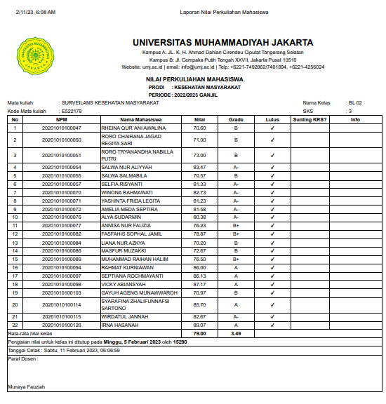

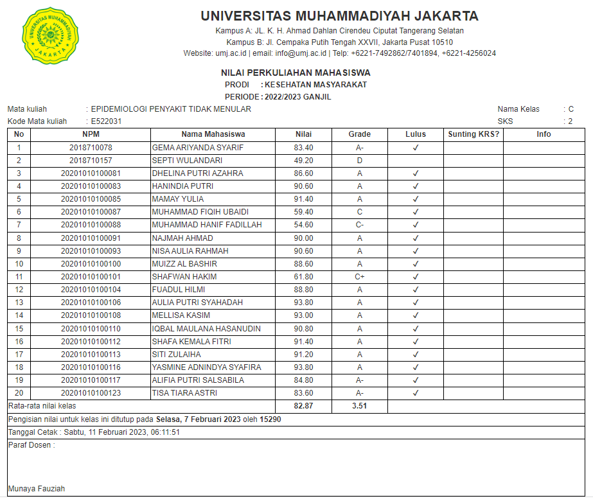

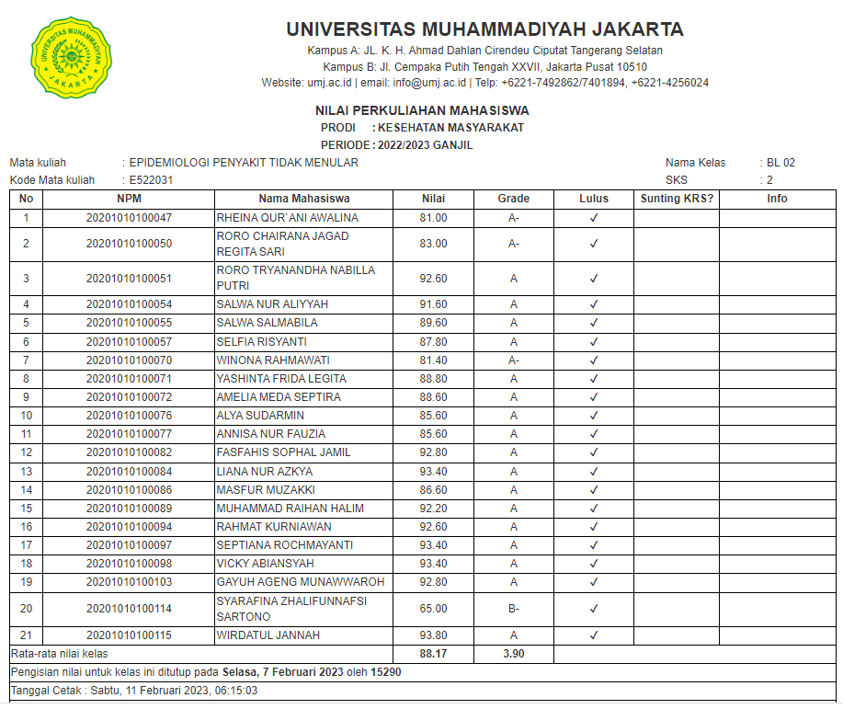

BAP GLOBAL HEALTH KELAS A/01

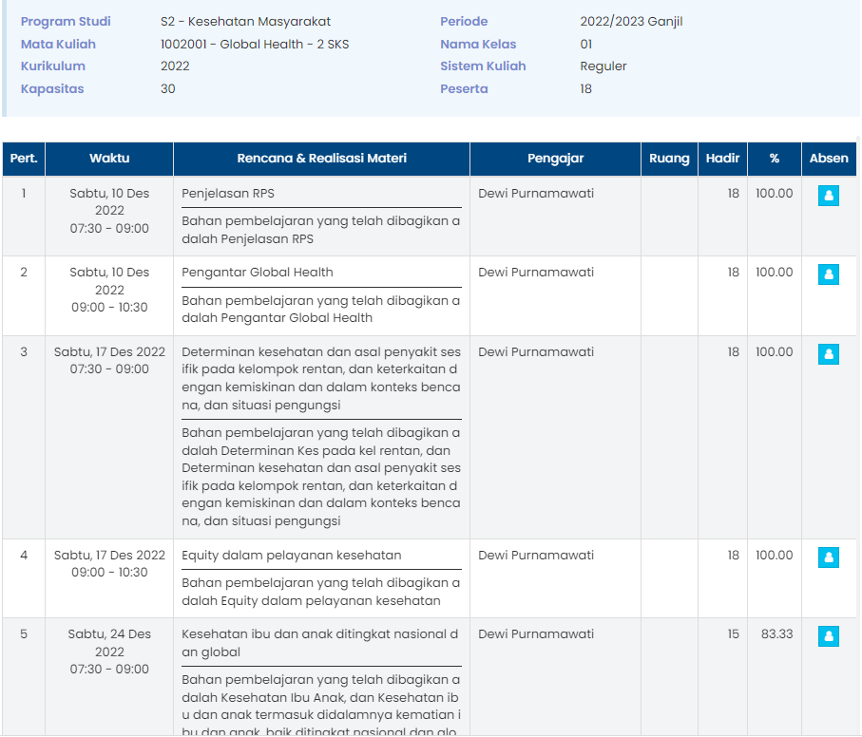
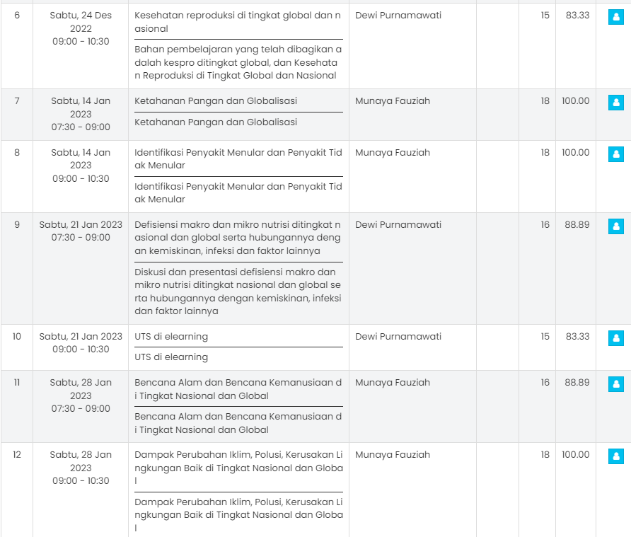
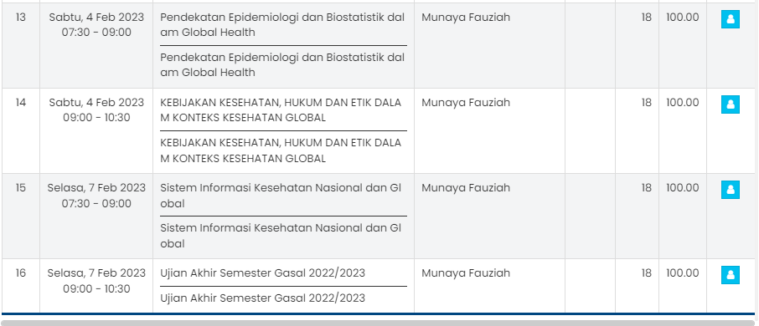

BAP GLOBAL HEALTH B/02
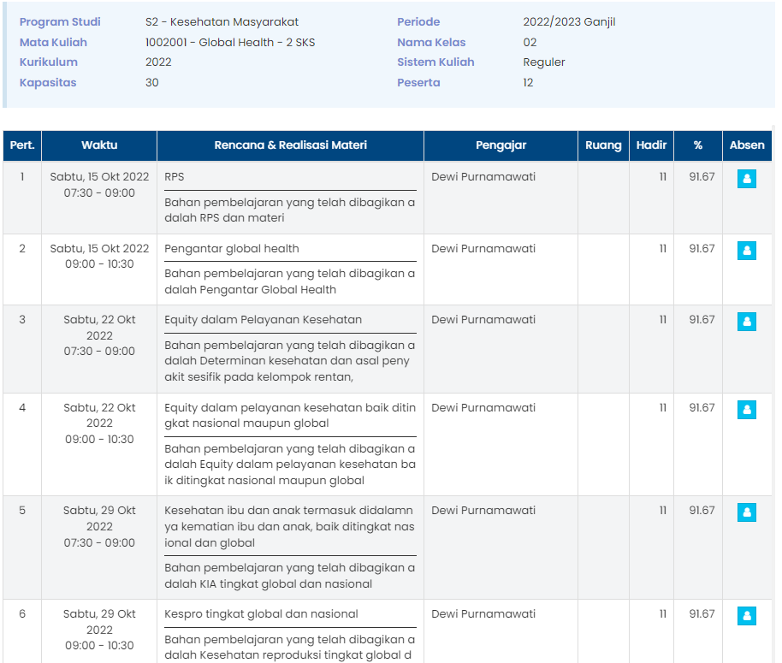
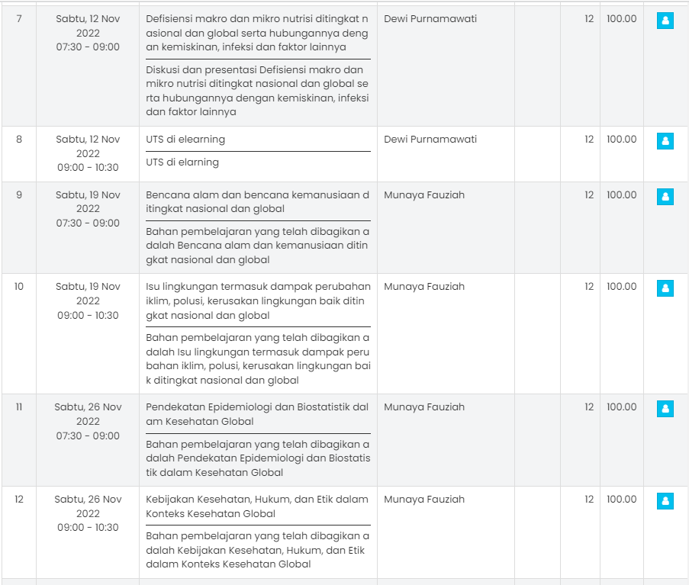
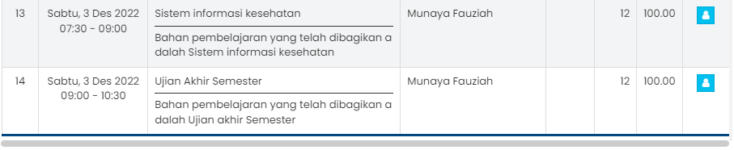

BAP EPIDEMIOLOGI PENYAKIT TIDAK MENULAR KELAS C

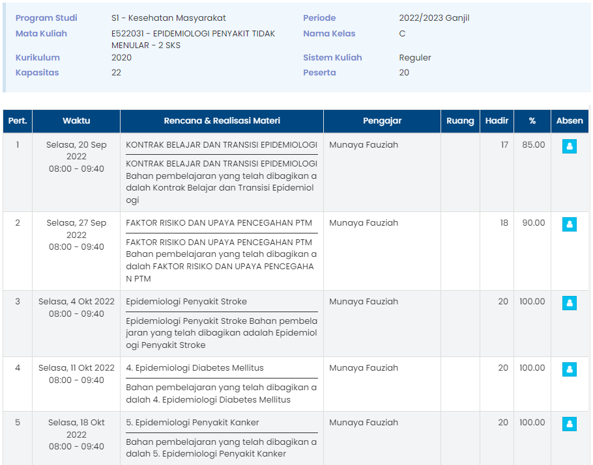
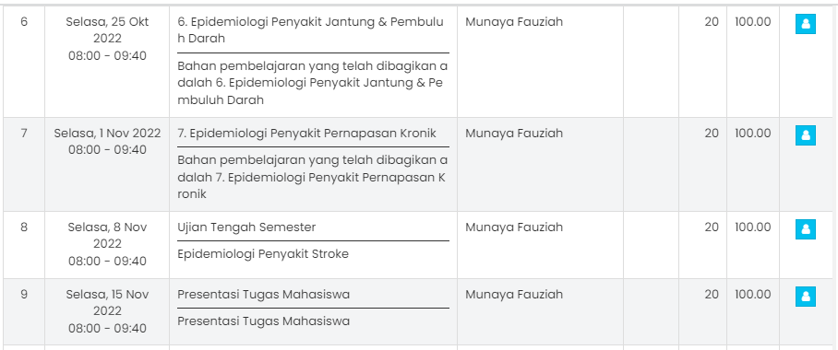

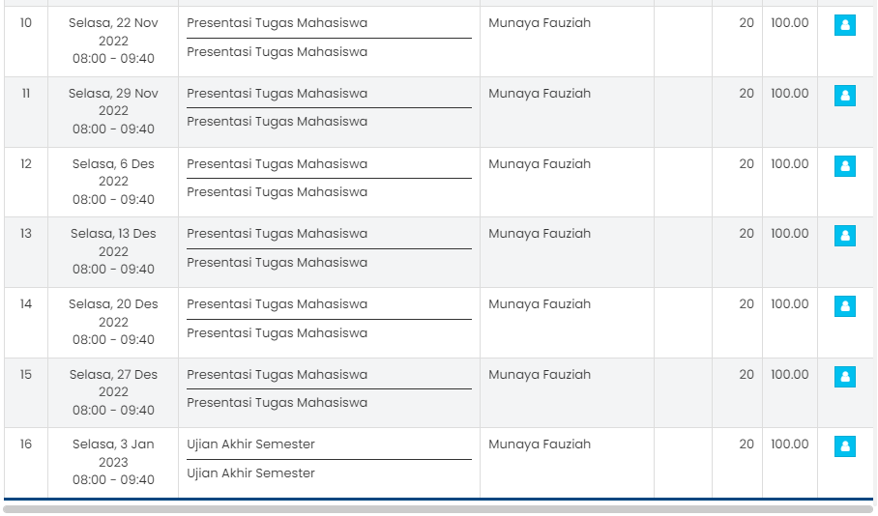

BAP EPIDEMIOLOGI PENYAKIT TIDAK MENULAR KELAS BL 02
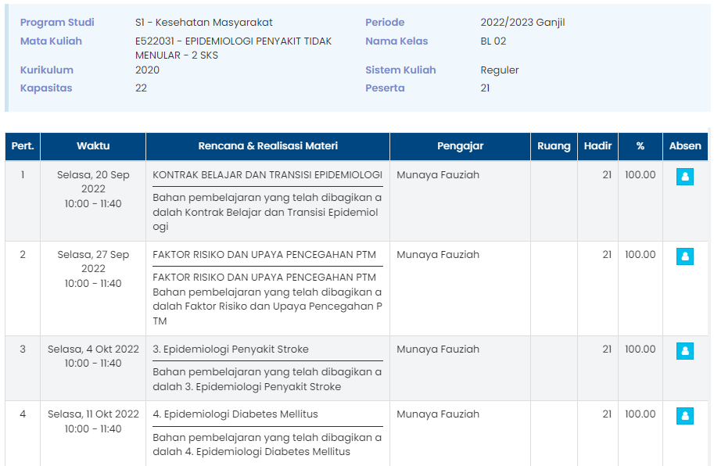
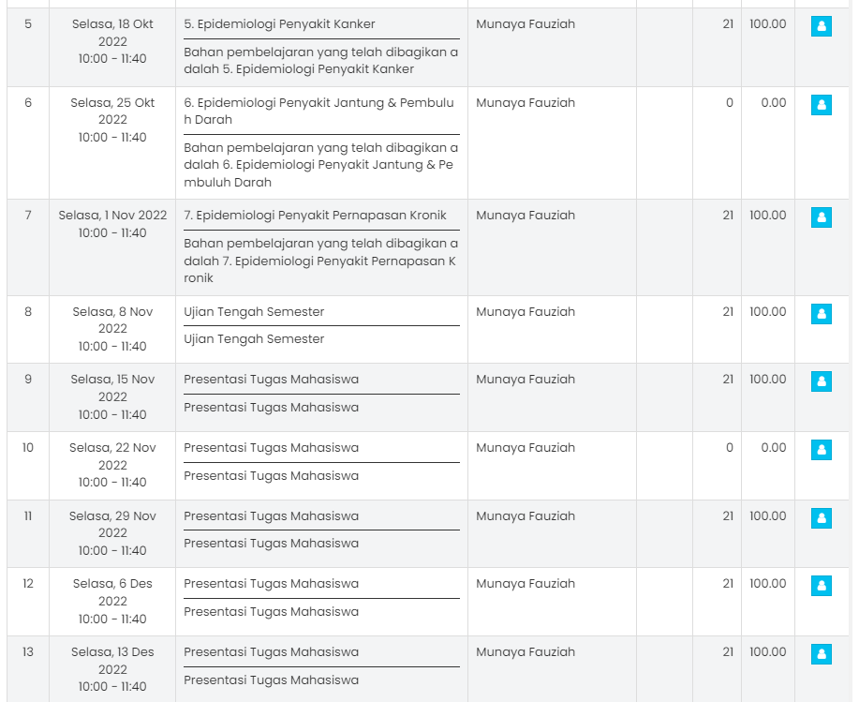

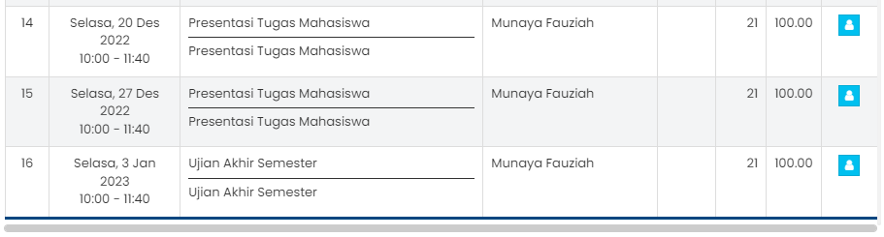

BAP SURVEILANS KESEHATAN MASYARAKAT

